Tin học 5 Kết nối bài 9A: Sử dụng phần mềm đồ hoạ tạo sản phẩm số
KHỞI ĐỘNG
Em hãy quan sát những tấm thiệp trong Hình 55.
Em có mong muốn tự mình làm được các tấm thiệp đẹp và ý nghĩa như vậy để tặng người thân, thầy cô giáo và bạn bè không? Hãy cùng tìm hiểu cách tạo những tấm thiệp bằng phần mềm Paint nhé.
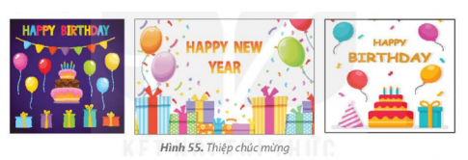
Bài giải:

Em rất muốn được tự tay làm những tấm thiệp kia để tặng thầy cô, bạn bè, gia đình.
1. XÁC ĐỊNH CÁC THÀNH PHẦN CỦA TẤM THIỆP
Hoạt động: Trong tấm thiệp thường có những thành phần gì?
Quan sát các tấm thiệp trong Hình 55 và trả lời các câu hỏi sau:
1. Thiệp chúc mừng thường được tặng vào những dịp đặc biệt nào?
2. Trong các tấm thiệp thường có những thành phần gì?

Bài giải:

1. Thiệp chúc mừng thường được sử dụng để gửi đến người thân, bạn bè, thầy cô giáo nhân một dịp đặc biệt như ngày sinh nhật, ngày Nhà giáo Việt Nam, ngày Quốc tế Phụ nữ, năm mới.
2. Nội dung của tấm thiệp được thể hiện qua các thành phần như hình ảnh, văn bản,.... Ví dụ:
- Thiệp sinh nhật thường có hình ảnh nến, bánh, bóng bay,... và dòng chữ "Chúc mừng sinh nhật".
- Thiệp chúc mừng ngày Nhà giáo thường có hoa, những lời tri ân thầy cô giáo....
Câu hỏi: Em hãy ghép tên chủ đề với tấm thiệp phù hợp trong Hình 56:
1) Thiệp chúc mừng sinh nhật.
2) Thiệp chúc mừng ngày Nhà giáo Việt Nam.
3) Thiệp chúc mừng năm mới.
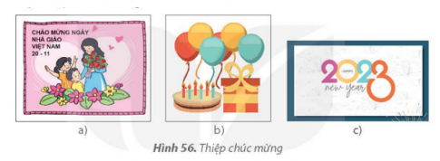

Bài giải:

1 – b 2 – a 3 – c

